REPUBLIKA HRVATSKA
Općinski sud u Dubrovniku
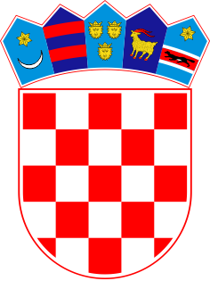
Dr. Ante Starčevića 23
20000 Dubrovnik
u ime republike hrvatske
rješeNje
Općinski sud u Dubrovniku po sucu Željko Soldo u pravnoj stvari tužitelja A. S., protiv tuženika E. p. H. d.o.o. , radi naknada štete - mediji, 24. svibnja 2016.
riješio je
Utvrđuje se da je tužba u ovoj pravnoj stvari povučena.

Obrazloženje
Obzirom da je tužitelj povukao tužbu, u kojem pravcu je tuženik dao svoj pristanak, to je odlučeno kao u izreci temeljem čl.193.st.2. Zakona o parničnom postupku (N. N. 53/91, 91/92, 112/99, 88/01, 117/03, 88/05, 2/07, 84/08, 96/08, 123/08, 57/11, 148/11, 25/13).
U Dubrovniku, 24. svibnja 2016.
Sudac
Željko Soldo, v.r.
Uputa o pravnom lijeku:
Protiv ovog rješenja dopuštena je žalba. Žalba se podnosi u roku od 15 dana od dana dostave prijepisa rješenja, putem ovog suda na Županijski sud u pisanim podneskom u 3 primjerka.
DNA:
- A. S. , zastupan pod D. O., odvjetniku iz D.
- E. p H. d.o.o., zastupan po pun. V. V., odvjetnik iz Z..

Za točnost otpravka - ovlašteni službenik
Nikoleta Bulaš
Rj:
1. odluka nepravomoćna
2. pisarnica – vidi upisnik
3. kal 30 dana
U Dubrovniku, 24. svibnja 2016. godine.

